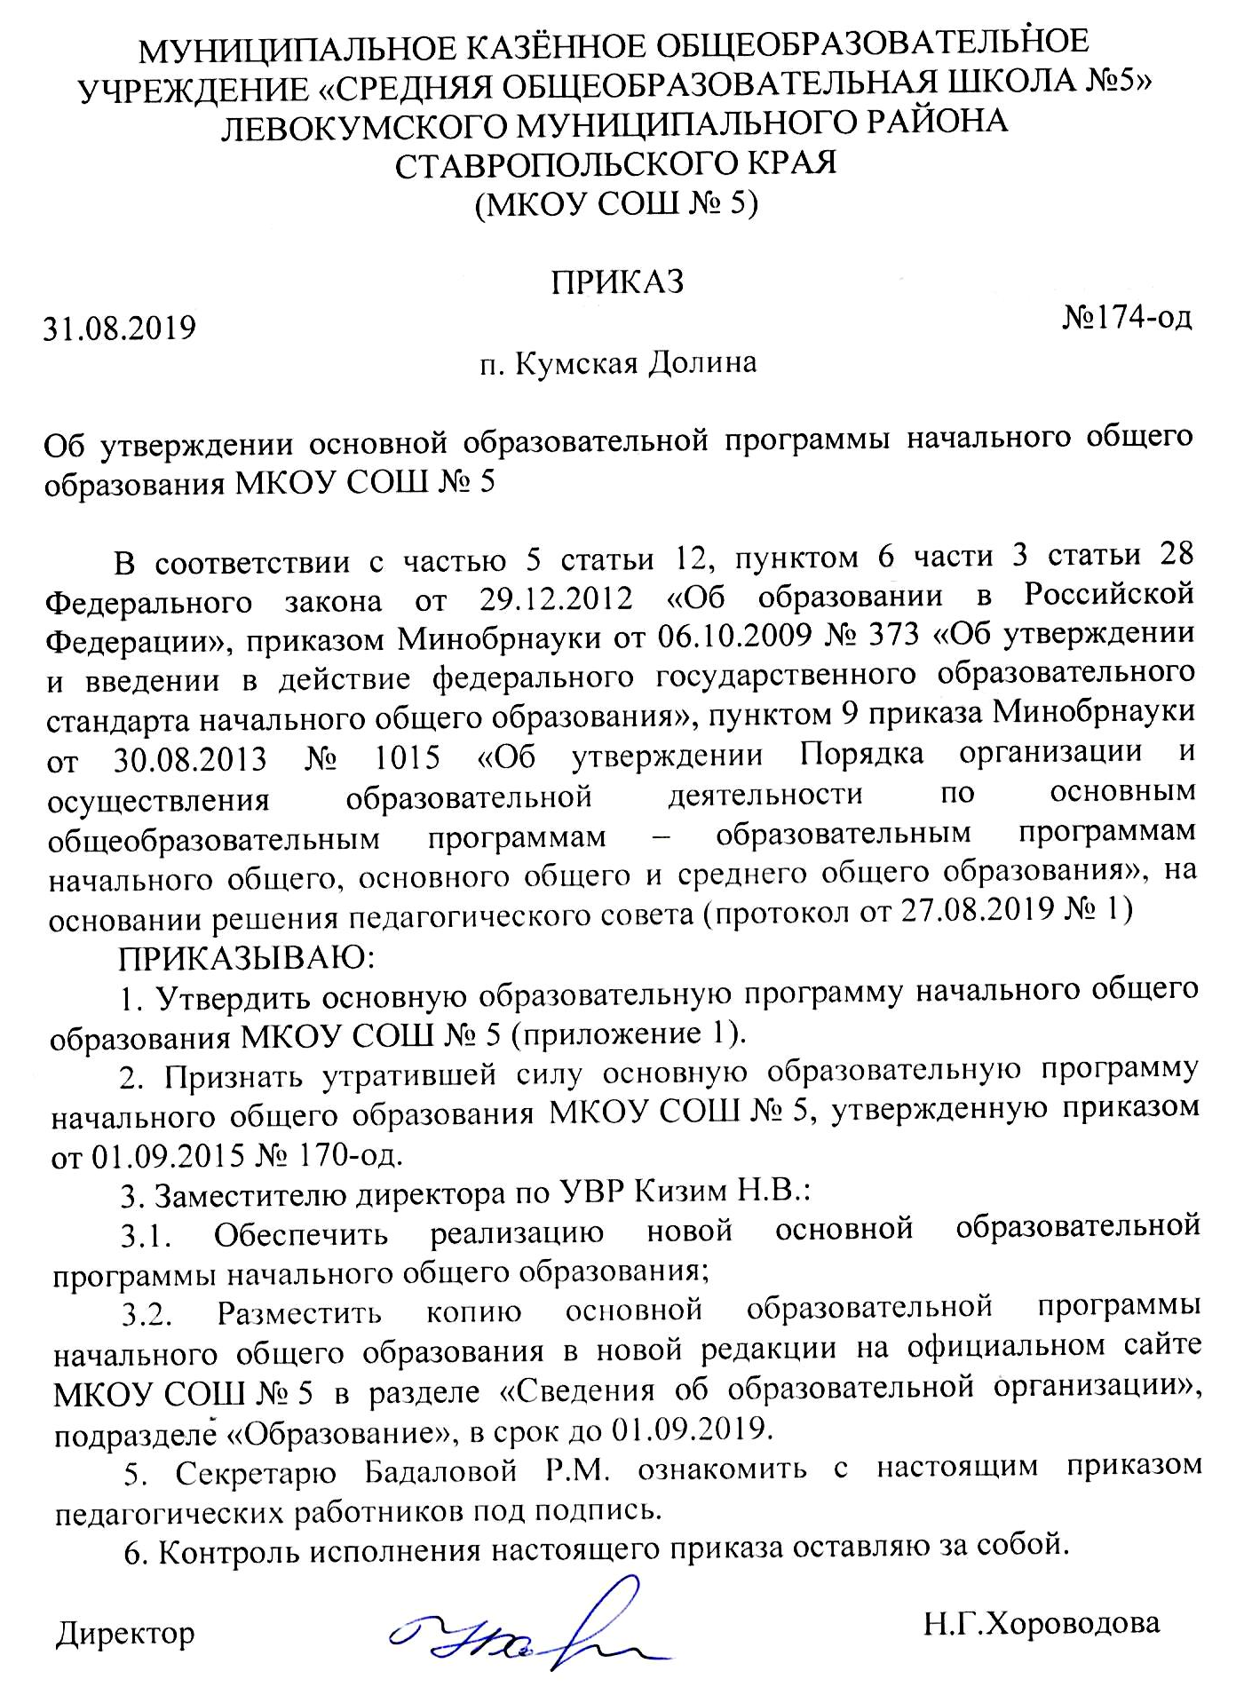

Выписка из основной образовательной программы начального общего образования МКОУ СОШ № 5

Календарный учебный график для начального общего образования
- Календарные периоды учебного года
1.1.Дата начала учебного года: 2 сентября 2019 года.
1.2. Дата окончания учебного года: 25 мая 2020 года.
1.3. Продолжительность учебного года:
- 1-е классы – 33 недели
- 2-4 классы – 34 недели.
2. Продолжительность каникул
Каникулярный период | Дата |  | Продолжительность каникул
 | Начало | Окончание
Осенние каникулы | 29.10.2019 | 04.11.2019 | 7 дней
(для первоклассников) | 28.10.2019 | 04.11.2019 | 8 дней
Зимние каникулы | 31.12.2019 | 09.01.2020 | 10 дней
(для первоклассников) | 30.12.2019 | 11.01.2020 | 13 дней
Дополнительные каникулы | 04.02.2020 | 09.02.2020 | 6 дней
(для первоклассников) | 03.02.2020 | 09.02.2020 | 7 дней
Весенние каникулы | 25.03.2020 | 31.03.2020 | 7 дней
Летние каникулы | 31.05.2020 | 31.08.2020
3. Режим работы
Период учебной деятельности | 1-й класс | 2-4-й класс
Учебная неделя (дней) | 5 дней | 5 дней
Уроки (минут) | 1,2 четверть – 35 минут  3,4 четверть – 40 минут | 40 минут
Перерыв | 10, 20 минут | 10, 20 минут
Промежуточная аттестация  (периодичность в году) | Годовая | Годовая
4.Распределение образовательной недельной нагрузки
Образовательная деятельность | Недельная нагрузка (5-ти дневная учебная неделя)
 | 1-й класс | 2-й класс | 3-й класс | 4-й класс
Урочная | 21 | 23 | 23 | 23
Внеурочная | 1 | 1 | 1 | 1
5.Расписание звонков
Урок | Продолжитеьность урока | Продолжительность перемен
1 | 8.30 – 9.10 | 10 минут
2 | 9.20 – 10.00 | 20 минут
3 | 10.20 – 11.00 | 20 минут
4 | 11.20 – 12.00 | 10 минут
5 | 12.10 – 12.50 | 10 минут
Внеурочная деятельность | 13.00 – 13.40
Проведение промежуточной аттестации. Проведение промежуточной аттестации обучающихся проводится в соответствии с «Положением о формах, периодичности, порядке текущего контроля успеваемости и промежуточной аттестации обучающихся МКОУ СОШ № 5 Левокумского муниципального района Ставропольского края», утвержденном приказом директора школы от 10.09.2015 г. №298/5 без прекращения ученой деятельности по предметам ученого плана. Сроки промежуточной аттестации: 23.04.2020 – 20.05.2020 г.г.

